2021届二轮高考物理提优练习：磁场附答案
一、选择题
1、如图所示，长方形abcd长ad=0.6 m，宽ab=0.3 m，O、e分别是ad、bc的中点，以ad为直径的半圆内有垂直纸面向里的匀强磁场(边界上无磁场)，磁感应强度B=0.25 T。一群不计重力、质量m=3×10⁻⁷ kg、电荷量q=+2×10⁻³ C的带电粒子以速度v=5×10² m/s沿垂直ad方向且垂直于磁场射入磁场区域，则
( )
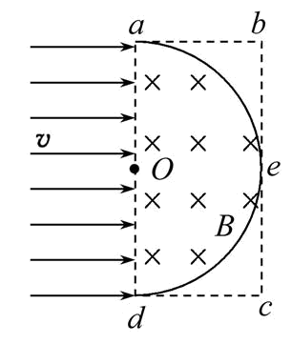
A.从Od边射入的粒子，出射点全部分布在Oa边
B.从aO边射入的粒子，出射点全部分布在ab边
C.从Od边射入的粒子，出射点分布在Oa边和ab边
D.从aO边射入的粒子，出射点分布在ab边和bc边
2、一个可以自由运动的线圈L₁和一个固定的线圈L₂互相绝缘垂直放置，且两个线圈的圆心重合，如图所示。当两线圈中通以图示方向的电流时，从左向右看，线圈L₁将( )
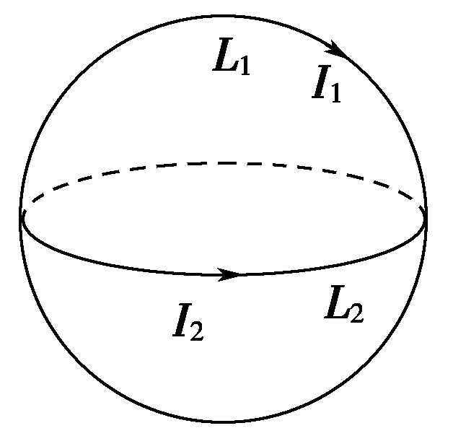
A．不动 B．顺时针转动
C．逆时针转动 D．在纸面内平动
3、（双选）如图所示，两根间距为d的平行光滑金属导轨间接有电源E，导轨平面与水平面间的夹角θ＝30°，金属杆ab垂直导轨放置，导轨与金属杆接触良好．整个装置处于磁感应强度为B的匀强磁场中．当磁场方向垂直导轨平面向上时，金属杆ab刚好处于静止状态，要使金属杆能沿导轨向上运动，可以采取的措施是( )
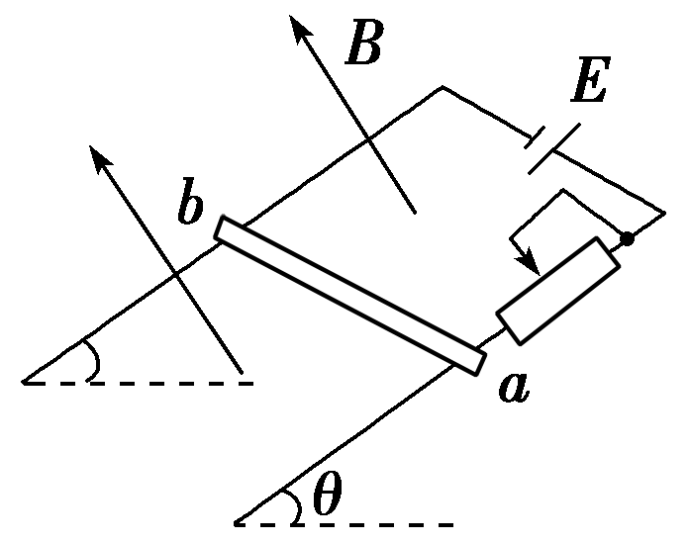
A．增大磁感应强度B
B．调节滑动变阻器使电流增大
C．增大导轨平面与水平面间的夹角θ
D．将电源正负极对调使金属杆中的电流方向改变
4、在绝缘圆柱体上a、b两个位置固定有两个金属圆环，当两环通有如图所示电流时，b处金属圆环受到的安培力为F₁；若将b处金属圆环移动到位置c，则通有电流为I₂的金属圆环受到的安培力为F₂。今保持b处金属圆环原来位置不变，在位置c再放置一个同样的金属圆环，并通有与a处金属圆环同向、大小为I₂的电流，则在a位置的金属圆环受到的安培力( )
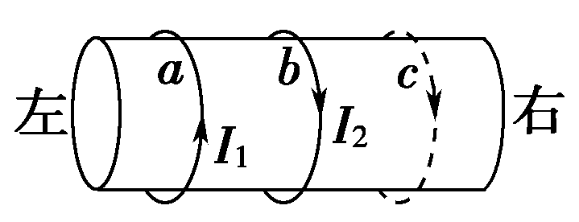
A．大小为|F₁－F₂|，方向向左
B．大小为|F₁－F₂|，方向向右
C．大小为|F₁＋F₂|，方向向左
D．大小为|F₁＋F₂|，方向向右
5、(多选)如图所示为一个质量为m、电荷量为＋q的圆环，可在水平放置的粗糙细杆上自由滑动，细杆处在磁感应强度大小为B、方向垂直纸面向里的匀强磁场中，圆环以初速度v₀向右运动直至处于平衡状态，则圆环克服摩擦力做的功可能为( )
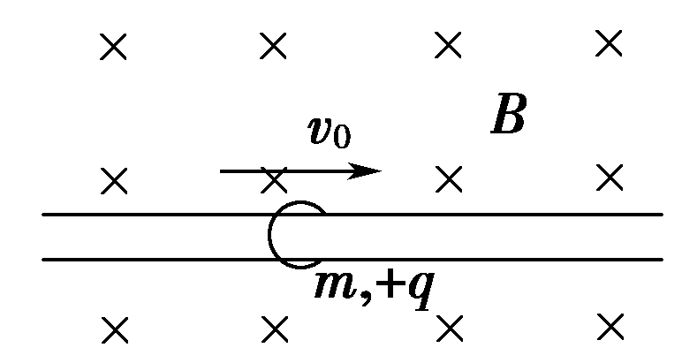
A．0 B．mv C． D．m
6、为监测某化工厂的含有离子的污水排放情况，技术人员在排污管中安装了监测装置，该装置的核心部分是一个用绝缘材料制成的空腔，其宽和高分别为b和c，左、右两端开口与排污管相连，如图所示。在垂直于上、下底面方向加磁感应强度大小为B的匀强磁场，在空腔前、后两个侧面上各有长为a的相互平行且正对的电极M和N，M、N与内阻为R的电流表相连。污水从左向右流经该装置时，电流表将显示出污水排放情况。下列说法中错误的是( )
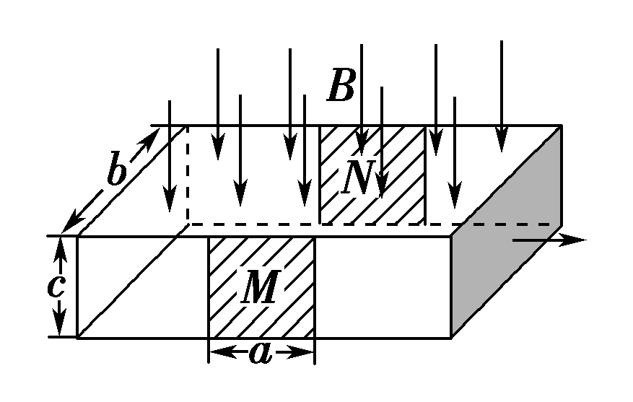
A．M板比N板电势低
B．污水中离子浓度越高，则电流表的示数越小
C．污水流量越大，则电流表的示数越大
D．若只增大所加磁场的磁感应强度，则电流表的示数也增大
7、(多选)如图所示，两个初速度大小相同的同种离子a和b，从O点沿垂直磁场方向进入匀强磁场，最后打到屏P上，不计重力，下列说法正确的有( )
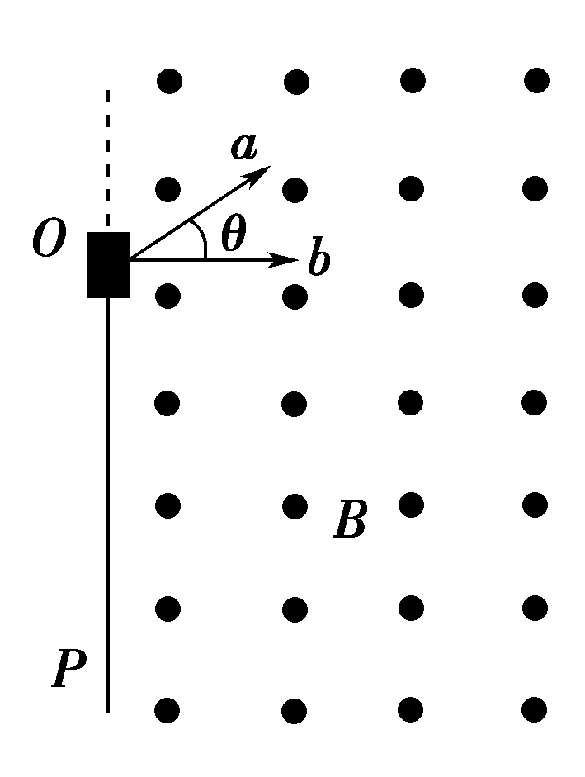
A．a、b均带正电
B．a在磁场中飞行的时间比b的短
C．a在磁场中飞行的路程比b的短
D．a在P上的落点与O点的距离比b的近
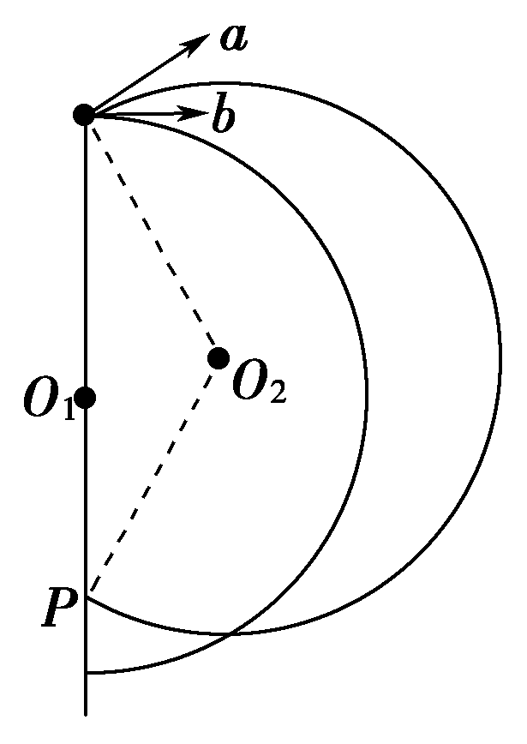
8、在阴极射线管中电子流方向由左向右，其上方放置一根通有如图所示电流的直导线，导线与阴极射线管平行，则阴极射线将会( )
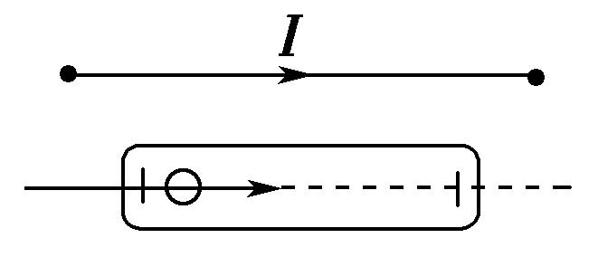
A．向上偏转 B．向下偏转 C．向纸内偏转 D．向纸外偏转
*9、将一个质量很小的金属圆环用细线吊起来，在其附近放一块条形磁铁，磁铁的轴线与圆环在同一个平面内，且通过圆环中心，如图所示，当圆环中通以顺时针方向的电流时，从上往下看( )
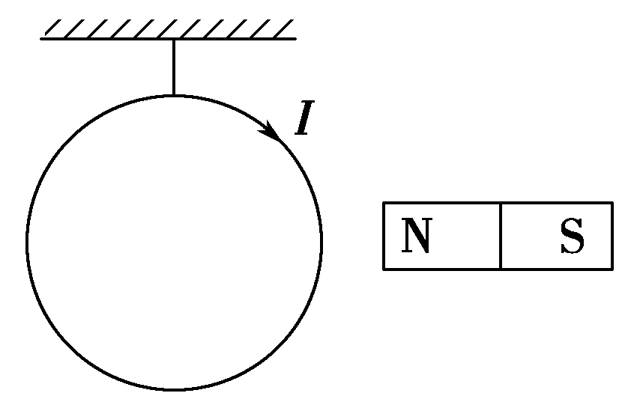
A．圆环顺时针转动，靠近磁铁
B．圆环顺时针转动，远离磁铁
C．圆环逆时针转动，靠近磁铁
D．圆环逆时针转动，远离磁铁
*10、（双选）如图，两根平行长直导线相距2l，通有大小相等、方向相同的恒定电流；a、b、c是导线所在平面内的三点，左侧导线与它们的距离分别为、l和3l．关于这三点处的磁感应强度，下列判断正确的是( )
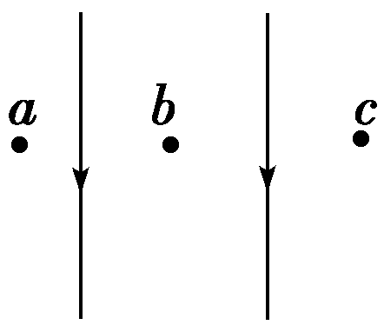
A．a处的磁感应强度大小比c处的大
B．b、c两处的磁感应强度大小相等
C．a、c两处的磁感应强度方向相同
D．b处的磁感应强度为零
*11、如图所示，两平行光滑金属导轨固定在绝缘斜面上，导轨间距为L，劲度系数为k的轻质弹簧上端固定，下端与水平直导体棒ab相连，弹簧与导轨平面平行并与ab垂直，直导体棒垂直跨接在两导轨上，空间存在垂直导轨平面斜向上的匀强磁场。闭合开关S后导体棒中的电流为I，导体棒平衡时，弹簧伸长量为x₁；调换图中电源极性，使导体棒中电流反向，导体棒中电流仍为I，导体棒平衡时弹簧伸长量为x₂。忽略回路中电流产生的磁场，则匀强磁场的磁感应强度B的大小为( )
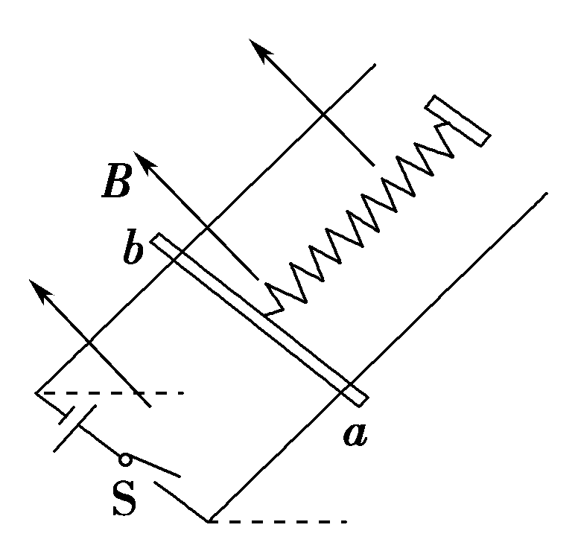
A．(x₁＋x₂) B．(x₂－x₁) C．(x₂＋x₁) D．(x₂－x₁)
*12、如图所示，直线OP上方分布着垂直纸面向里的匀强磁场，从粒子源O在纸面内沿不同的方向先后发射速率均为v的质子1和2，两个质子都过P点。已知OP＝a，质子1沿与OP成30°角的方向发射，不计质子的重力和质子间的相互作用力，则( )
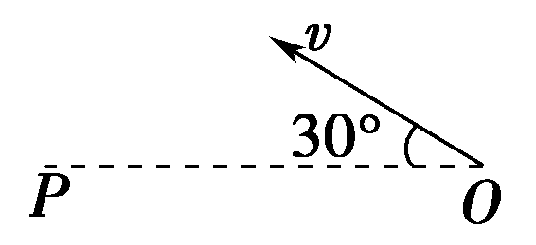
A．质子1在磁场中运动的半径为a
B．质子2在磁场中的运动周期为
C．质子1在磁场中的运动时间为
D．质子2在磁场中的运动时间为
*13、(双选)自行车速度计利用霍尔效应传感器获知自行车的运动速率。如图甲所示，自行车前轮上安装一块磁铁，轮子每转一圈，这块磁铁就靠近传感器一次，传感器会输出一个脉冲电压。图乙为霍尔元件的工作原理图。当磁场靠近霍尔元件时，导体内定向运动的自由电荷在磁场力作用下偏转，最终使导体在与磁场、电流方向都垂直的方向上出现电势差，即为霍尔电势差。下列说法正确的是( )
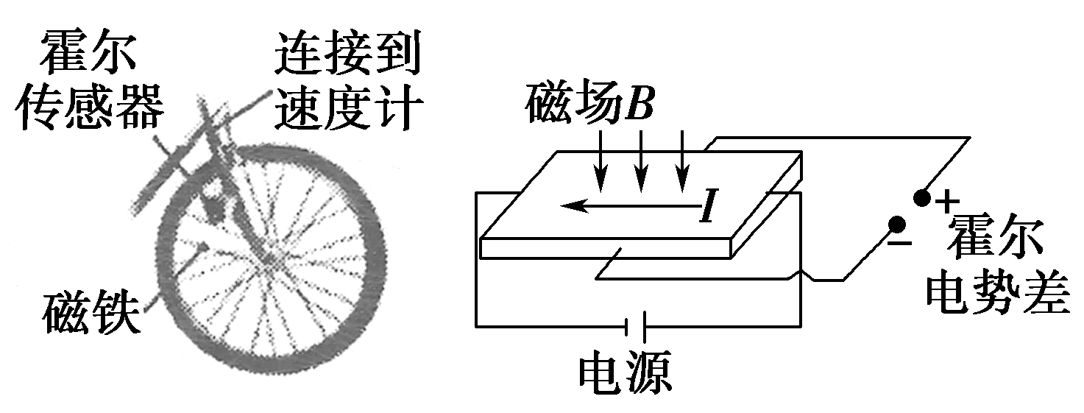
甲 乙
A．根据单位时间内的脉冲数和自行车车轮的半径即可获知车速大小
B．自行车的车速越大，霍尔电势差越高
C．图乙中霍尔元件的电流I一定是由正电荷定向运动形成的
D．如果长时间不更换传感器的电源，霍尔电势差将减小
14、如图，MN为铝质薄平板，铝板上方和下方分别有垂直于图平面的匀强磁场(未画出)．一带电粒子从紧贴铝板上表面的P点垂直于铝板向上射出，从Q点穿越铝板后到达PQ的中点O．已知粒子穿越铝板时，其动能损失一半，速度方向和电荷量不变．不计重力．铝板上方和下方的磁感应强度大小之比为( )
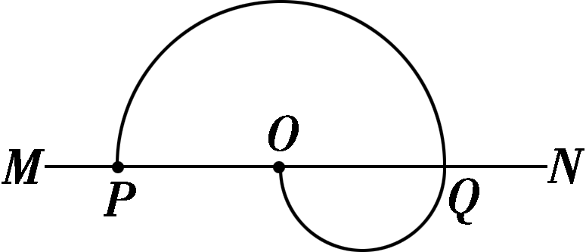
A．2 B． C．1 D．
15、如图所示，粗糙的足够长的竖直木杆上套有一个带电的小球，整个装置处在由水平匀强电场和垂直纸面向外的匀强磁场组成的足够大的复合场中，小球由静止开始下滑，在整个运动过程中小球的v－t图象如下图所示，其中正确的是( )
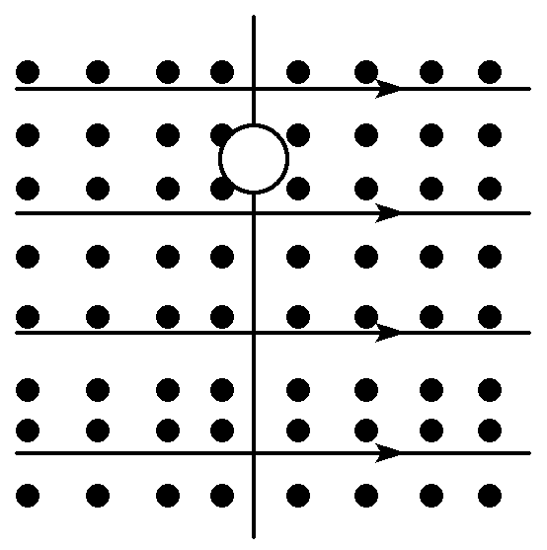
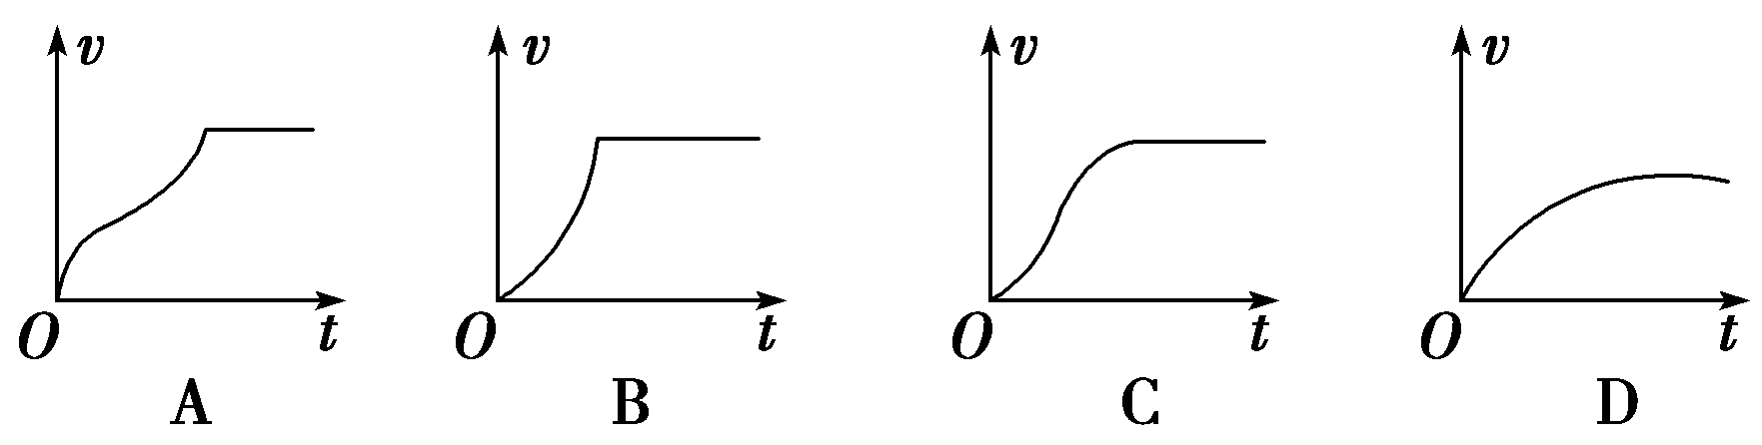

二、非选择题
16、一足够长的条状区域内存在匀强电场和匀强磁场，其在xOy平面内的截面如图所示：中间是磁场区域，其边界与y轴垂直，宽度为l，磁感应强度的大小为B，方向垂直于xOy平面；磁场的上、下两侧为电场区域，宽度均为l′，电场强度的大小均为E，方向均沿x轴正方向；M、N为条状区域边界上的两点，它们的连线与y轴平行。一带正电的粒子以某一速度从M点沿y轴正方向射入电场，经过一段时间后恰好以从M点入射的速度从N点沿y轴正方向射出。不计重力。
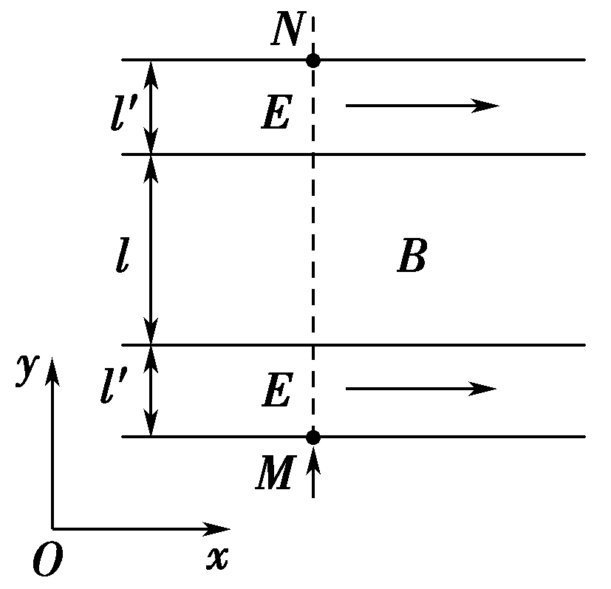
(1)定性画出该粒子在电、磁场中运动的轨迹；
(2)求该粒子从M点入射时速度的大小；
(3)若该粒子进入磁场时的速度方向恰好与x轴正方向的夹角为，求该粒子的比荷及其从M点运动到N点的时间。
17、现代科学仪器常利用电场、磁场控制带电粒子的运动。真空中存在着如图所示的多层紧密相邻的匀强电场和匀强磁场，电场和磁场的宽度均为d。电场强度为E，方向水平向右；磁感应强度为B，方向垂直纸面向里。电场、磁场的边界互相平行且与电场方向垂直。一个质量为m、电荷量为q的带正电粒子在第1层电场左侧边界某处由静止释放，粒子始终在电场、磁场中运动，不计粒子重力及运动时的电磁辐射。
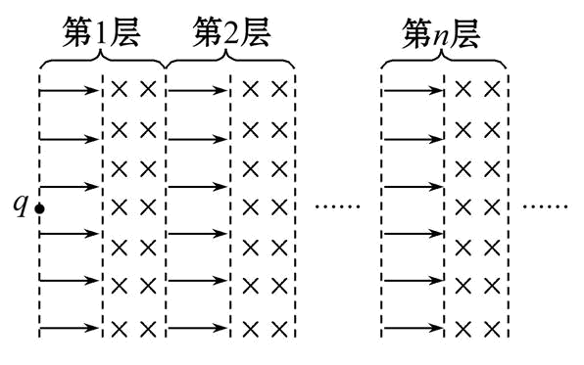
(1)求粒子在第2层磁场中运动时速度v₂的大小与轨迹半径r₂。
(2)粒子从第n层磁场右侧边界穿出时，速度的方向与水平方向的夹角为θ_{n}，试求sin θ_{n}。
(3)若粒子恰好不能从第n层磁场右侧边界穿出，试问在其他条件不变的情况下，也进入第n层磁场，但比荷较该粒子大的粒子能否穿出该层磁场右侧边界，请简要推理说明之。

2021届二轮高考物理提优练习：磁场附答案
一、选择题
1、如图所示，长方形abcd长ad=0.6 m，宽ab=0.3 m，O、e分别是ad、bc的中点，以ad为直径的半圆内有垂直纸面向里的匀强磁场(边界上无磁场)，磁感应强度B=0.25 T。一群不计重力、质量m=3×10⁻⁷ kg、电荷量q=+2×10⁻³ C的带电粒子以速度v=5×10² m/s沿垂直ad方向且垂直于磁场射入磁场区域，则
( )
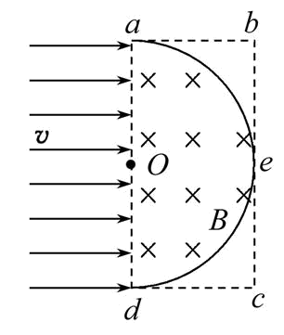
A.从Od边射入的粒子，出射点全部分布在Oa边
B.从aO边射入的粒子，出射点全部分布在ab边
C.从Od边射入的粒子，出射点分布在Oa边和ab边
D.从aO边射入的粒子，出射点分布在ab边和bc边
【答案】D。
2、一个可以自由运动的线圈L₁和一个固定的线圈L₂互相绝缘垂直放置，且两个线圈的圆心重合，如图所示。当两线圈中通以图示方向的电流时，从左向右看，线圈L₁将( )
A．不动 B．顺时针转动
C．逆时针转动 D．在纸面内平动
【答案】B
3、（双选）如图所示，两根间距为d的平行光滑金属导轨间接有电源E，导轨平面与水平面间的夹角θ＝30°，金属杆ab垂直导轨放置，导轨与金属杆接触良好．整个装置处于磁感应强度为B的匀强磁场中．当磁场方向垂直导轨平面向上时，金属杆ab刚好处于静止状态，要使金属杆能沿导轨向上运动，可以采取的措施是( )
A．增大磁感应强度B
B．调节滑动变阻器使电流增大
C．增大导轨平面与水平面间的夹角θ
D．将电源正负极对调使金属杆中的电流方向改变
【答案】AB．
4、在绝缘圆柱体上a、b两个位置固定有两个金属圆环，当两环通有如图所示电流时，b处金属圆环受到的安培力为F₁；若将b处金属圆环移动到位置c，则通有电流为I₂的金属圆环受到的安培力为F₂。今保持b处金属圆环原来位置不变，在位置c再放置一个同样的金属圆环，并通有与a处金属圆环同向、大小为I₂的电流，则在a位置的金属圆环受到的安培力( )
A．大小为|F₁－F₂|，方向向左
B．大小为|F₁－F₂|，方向向右
C．大小为|F₁＋F₂|，方向向左
D．大小为|F₁＋F₂|，方向向右
【答案】A
5、(多选)如图所示为一个质量为m、电荷量为＋q的圆环，可在水平放置的粗糙细杆上自由滑动，细杆处在磁感应强度大小为B、方向垂直纸面向里的匀强磁场中，圆环以初速度v₀向右运动直至处于平衡状态，则圆环克服摩擦力做的功可能为( )
A．0 B．mv C． D．m
【答案】ABD
6、为监测某化工厂的含有离子的污水排放情况，技术人员在排污管中安装了监测装置，该装置的核心部分是一个用绝缘材料制成的空腔，其宽和高分别为b和c，左、右两端开口与排污管相连，如图所示。在垂直于上、下底面方向加磁感应强度大小为B的匀强磁场，在空腔前、后两个侧面上各有长为a的相互平行且正对的电极M和N，M、N与内阻为R的电流表相连。污水从左向右流经该装置时，电流表将显示出污水排放情况。下列说法中错误的是( )
A．M板比N板电势低
B．污水中离子浓度越高，则电流表的示数越小
C．污水流量越大，则电流表的示数越大
D．若只增大所加磁场的磁感应强度，则电流表的示数也增大
【答案】B
7、(多选)如图所示，两个初速度大小相同的同种离子a和b，从O点沿垂直磁场方向进入匀强磁场，最后打到屏P上，不计重力，下列说法正确的有( )
A．a、b均带正电
B．a在磁场中飞行的时间比b的短
C．a在磁场中飞行的路程比b的短
D．a在P上的落点与O点的距离比b的近
【答案】AD
8、在阴极射线管中电子流方向由左向右，其上方放置一根通有如图所示电流的直导线，导线与阴极射线管平行，则阴极射线将会( )
A．向上偏转 B．向下偏转
C．向纸内偏转 D．向纸外偏转
【答案】B
*9、将一个质量很小的金属圆环用细线吊起来，在其附近放一块条形磁铁，磁铁的轴线与圆环在同一个平面内，且通过圆环中心，如图所示，当圆环中通以顺时针方向的电流时，从上往下看( )
A．圆环顺时针转动，靠近磁铁
B．圆环顺时针转动，远离磁铁
C．圆环逆时针转动，靠近磁铁
D．圆环逆时针转动，远离磁铁
【答案】C
*10、（双选）如图，两根平行长直导线相距2l，通有大小相等、方向相同的恒定电流；a、b、c是导线所在平面内的三点，左侧导线与它们的距离分别为、l和3l．关于这三点处的磁感应强度，下列判断正确的是( )
A．a处的磁感应强度大小比c处的大
B．b、c两处的磁感应强度大小相等
C．a、c两处的磁感应强度方向相同
D．b处的磁感应强度为零
【答案】AD．
*11、如图所示，两平行光滑金属导轨固定在绝缘斜面上，导轨间距为L，劲度系数为k的轻质弹簧上端固定，下端与水平直导体棒ab相连，弹簧与导轨平面平行并与ab垂直，直导体棒垂直跨接在两导轨上，空间存在垂直导轨平面斜向上的匀强磁场。闭合开关S后导体棒中的电流为I，导体棒平衡时，弹簧伸长量为x₁；调换图中电源极性，使导体棒中电流反向，导体棒中电流仍为I，导体棒平衡时弹簧伸长量为x₂。忽略回路中电流产生的磁场，则匀强磁场的磁感应强度B的大小为( )
A．(x₁＋x₂) B．(x₂－x₁) C．(x₂＋x₁) D．(x₂－x₁)
【答案】D
*12、如图所示，直线OP上方分布着垂直纸面向里的匀强磁场，从粒子源O在纸面内沿不同的方向先后发射速率均为v的质子1和2，两个质子都过P点。已知OP＝a，质子1沿与OP成30°角的方向发射，不计质子的重力和质子间的相互作用力，则( )
A．质子1在磁场中运动的半径为a
B．质子2在磁场中的运动周期为
C．质子1在磁场中的运动时间为
D．质子2在磁场中的运动时间为
【答案】B
*13、(双选)自行车速度计利用霍尔效应传感器获知自行车的运动速率。如图甲所示，自行车前轮上安装一块磁铁，轮子每转一圈，这块磁铁就靠近传感器一次，传感器会输出一个脉冲电压。图乙为霍尔元件的工作原理图。当磁场靠近霍尔元件时，导体内定向运动的自由电荷在磁场力作用下偏转，最终使导体在与磁场、电流方向都垂直的方向上出现电势差，即为霍尔电势差。下列说法正确的是( )
甲 乙
A．根据单位时间内的脉冲数和自行车车轮的半径即可获知车速大小
B．自行车的车速越大，霍尔电势差越高
C．图乙中霍尔元件的电流I一定是由正电荷定向运动形成的
D．如果长时间不更换传感器的电源，霍尔电势差将减小
【答案】AD
14、如图，MN为铝质薄平板，铝板上方和下方分别有垂直于图平面的匀强磁场(未画出)．一带电粒子从紧贴铝板上表面的P点垂直于铝板向上射出，从Q点穿越铝板后到达PQ的中点O．已知粒子穿越铝板时，其动能损失一半，速度方向和电荷量不变．不计重力．铝板上方和下方的磁感应强度大小之比为( )
A．2 B． C．1 D．
【答案】D
15、如图所示，粗糙的足够长的竖直木杆上套有一个带电的小球，整个装置处在由水平匀强电场和垂直纸面向外的匀强磁场组成的足够大的复合场中，小球由静止开始下滑，在整个运动过程中小球的v－t图象如下图所示，其中正确的是( )
【答案】C．

二、非选择题
16、一足够长的条状区域内存在匀强电场和匀强磁场，其在xOy平面内的截面如图所示：中间是磁场区域，其边界与y轴垂直，宽度为l，磁感应强度的大小为B，方向垂直于xOy平面；磁场的上、下两侧为电场区域，宽度均为l′，电场强度的大小均为E，方向均沿x轴正方向；M、N为条状区域边界上的两点，它们的连线与y轴平行。一带正电的粒子以某一速度从M点沿y轴正方向射入电场，经过一段时间后恰好以从M点入射的速度从N点沿y轴正方向射出。不计重力。
(1)定性画出该粒子在电、磁场中运动的轨迹；
(2)求该粒子从M点入射时速度的大小；
(3)若该粒子进入磁场时的速度方向恰好与x轴正方向的夹角为，求该粒子的比荷及其从M点运动到N点的时间。
【答案】(1)见解析 (2) (3)
[解析] (1)粒子在电场中的轨迹为抛物线，在磁场中为圆弧，上下对称，如图(a)所示。
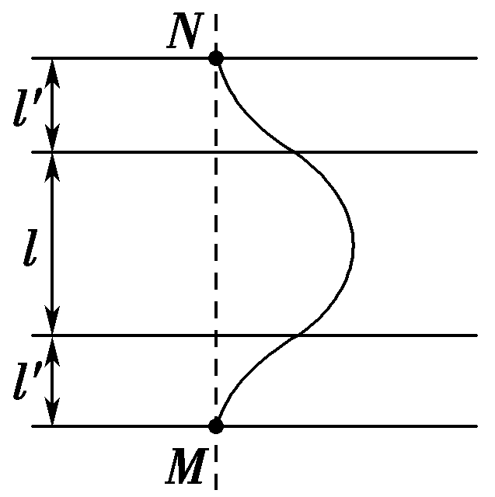
图(a)
(2)设粒子从M点射入时速度的大小为v₀，进入磁场的速度大小为v，方向与电场方向的夹角为θ，如图(b)，速度v沿电场方向的分量为v₁。
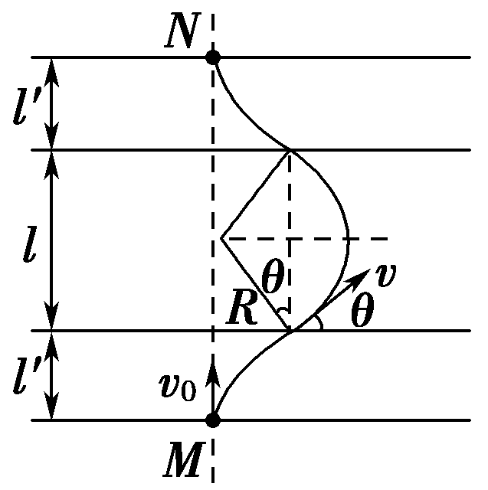
图(b)
根据牛顿第二定律有qE＝ma ①
由运动学公式有
l′＝v₀t ②
v₁＝at ③
v₁＝vcos θ ④
设粒子在磁场中做匀速圆周运动的轨迹半径为R，由洛伦兹力公式和牛顿第二定律得
qvB＝ ⑤
由几何关系得l＝2Rcos θ ⑥
联立①②③④⑤⑥式得v₀＝。 ⑦
(3)由运动学公式和题给数据得
v₁＝v₀cot ⑧
联立①②③⑦⑧式得＝ ⑨
设粒子由M点运动到N点所用的时间为t′，则
t′＝2t＋T ⑩
式中T是粒子在磁场中做匀速圆周运动的周期，
T＝ ⑪
由③⑦⑨⑩⑪式得t′＝。 ⑫
17、现代科学仪器常利用电场、磁场控制带电粒子的运动。真空中存在着如图所示的多层紧密相邻的匀强电场和匀强磁场，电场和磁场的宽度均为d。电场强度为E，方向水平向右；磁感应强度为B，方向垂直纸面向里。电场、磁场的边界互相平行且与电场方向垂直。一个质量为m、电荷量为q的带正电粒子在第1层电场左侧边界某处由静止释放，粒子始终在电场、磁场中运动，不计粒子重力及运动时的电磁辐射。
(1)求粒子在第2层磁场中运动时速度v₂的大小与轨迹半径r₂。
(2)粒子从第n层磁场右侧边界穿出时，速度的方向与水平方向的夹角为θ_{n}，试求sin θ_{n}。
(3)若粒子恰好不能从第n层磁场右侧边界穿出，试问在其他条件不变的情况下，也进入第n层磁场，但比荷较该粒子大的粒子能否穿出该层磁场右侧边界，请简要推理说明之。
【答案】(1)2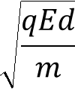 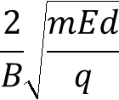 (2)B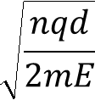 (3)见解析
【解析】(1)粒子在进入第2层磁场时，经过两次电场加速，中间穿过磁场时洛伦兹力不做功。
由动能定理有2qEd=m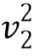 ①
由①式解得v₂=2 ②
粒子在第2层磁场中受到的洛伦兹力充当向心力，有qv₂B=m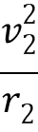 ③
由②③式解得r₂= ④
(2)设粒子在第n层磁场中运动的速度为v_{n}，轨迹半径为r_{n}(各量的下标均代表粒子所在层数，下同)
nqEd=m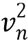 ⑤
qv_{n}B=m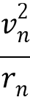 ⑥
粒子进入第n层磁场时，速度的方向与水平方向的夹角为α_{n}，从第n层磁场右侧边界穿出时速度方向与水平方向的夹角为θ_{n}，粒子在电场中运动时，垂直于电场线方向的速度分量不变，有
v_{n-1}sin θ_{n-1}=v_{n}sin α_{n} ⑦
由图甲看出r_{n}sin θ_{n}-r_{n}sin α_{n}=d ⑧
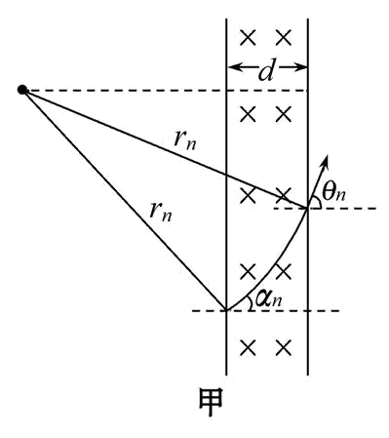
由⑥⑦⑧式得
r_{n}sin θ_{n}-r_{n-1}sin θ_{n-1}=d ⑨
由⑨式看出r₁sin θ₁，r₂sin θ₂，…，r_{n}sin θ_{n}为一等差数列，公差为d，可得
r_{n}sin θ_{n}=r₁sin θ₁+(n-1)d ⑩
当n=1时，由图乙看出r₁sin θ₁=d
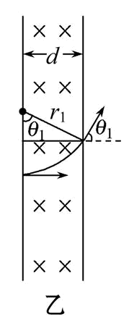
由⑤⑥⑩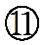式得sin θ_{n}=B
(3)若粒子恰好不能从第n层磁场右侧边界穿出，则θ_{n}=即sin θ_{n}=1
在其他条件不变的情况下，换用比荷更大的粒子，设其比荷为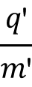，假设能穿出第n层磁场右侧边界，粒子穿出时速度方向与水平方向的夹角为θ_{n}′，由于>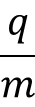
则导致sin θ_{n}′>1
说明θ_{n}′不存在，即原假设不成立。所以比荷较该粒子大的粒子不能穿出该层磁场右侧边界

